COLEGIO PEDRO DE VALDIVIA DE VILLARRICA
Departamento de Lengua y Literatura
Constanza Orozco Álvarez
Programa de integración escolar
Profesora Diferencial Yasna Quintrel

GUÍA Nº 5 COMPRENDER TEXTOS NARRATIVOS
LENGUA Y LITERATURA

NOMBRE:
CURSO: | 6° Básico | FECHA DE ENTREGA |  | 23 DE MARZO DE 2020
OBJETIVO DE APRENDIZAJE: NARRATIVA  - OA Nº 01 Leer de manera fluida textos variados apropiados a su edad.  - OA Nº 02 Comprender textos aplicando estrategias de comprensión lectora. |  |  | HABILIDADES DEL O.A |  | HABILIDADES DE LA GUIA
 |  |  | Leer diversos textos para ampliar su repertorio.
 |  |  | Identificar información general (tema y propósito)
 |  |  | Identificar información específica
 |  |  | Describir elementos de la narración.
 |  |  | Explicar las actitudes y reacciones de los personajes
 |  |  | Identificar secuencias de acciones
 |  |  | Describir el ambiente del relato
 |  |  | Interpretar el lenguaje figurado

Lee el siguiente texto en voz alta y responde las preguntas a continuación:
Destaca lo más importante del cuento:
Personajes, lugares, situaciones.
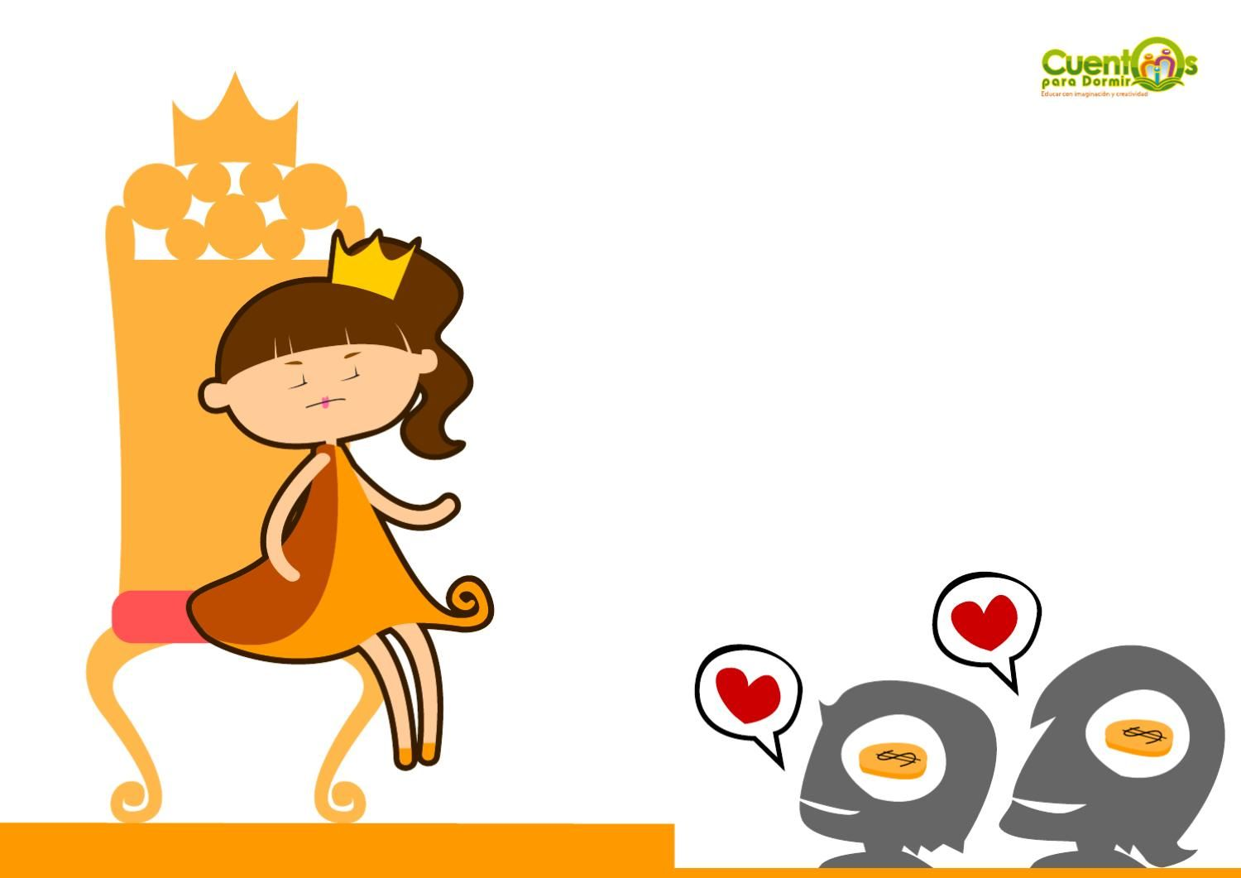
“La princesa de fuego”
H
ubo una vez una princesa increíblemente rica, bella y sabia. Cansada de pretendientes falsos que se acercaban a ella para conseguir sus riquezas, hizo publicar que se casaría
con quien le llevase el regalo más valioso, tierno y sincero a la vez. El palacio se llenó de flores y regalos de todos los tipos y colores, de cartas de amor incomparables y de poetas enamorados. Y entre todos aquellos regalos magníficos, descubrió una piedra; una simple y sucia piedra. Intrigada, hizo llamar a quien se la había regalado. A pesar de su curiosidad, mostró estar muy ofendida cuando apareció el joven, y este se explicó diciendo:
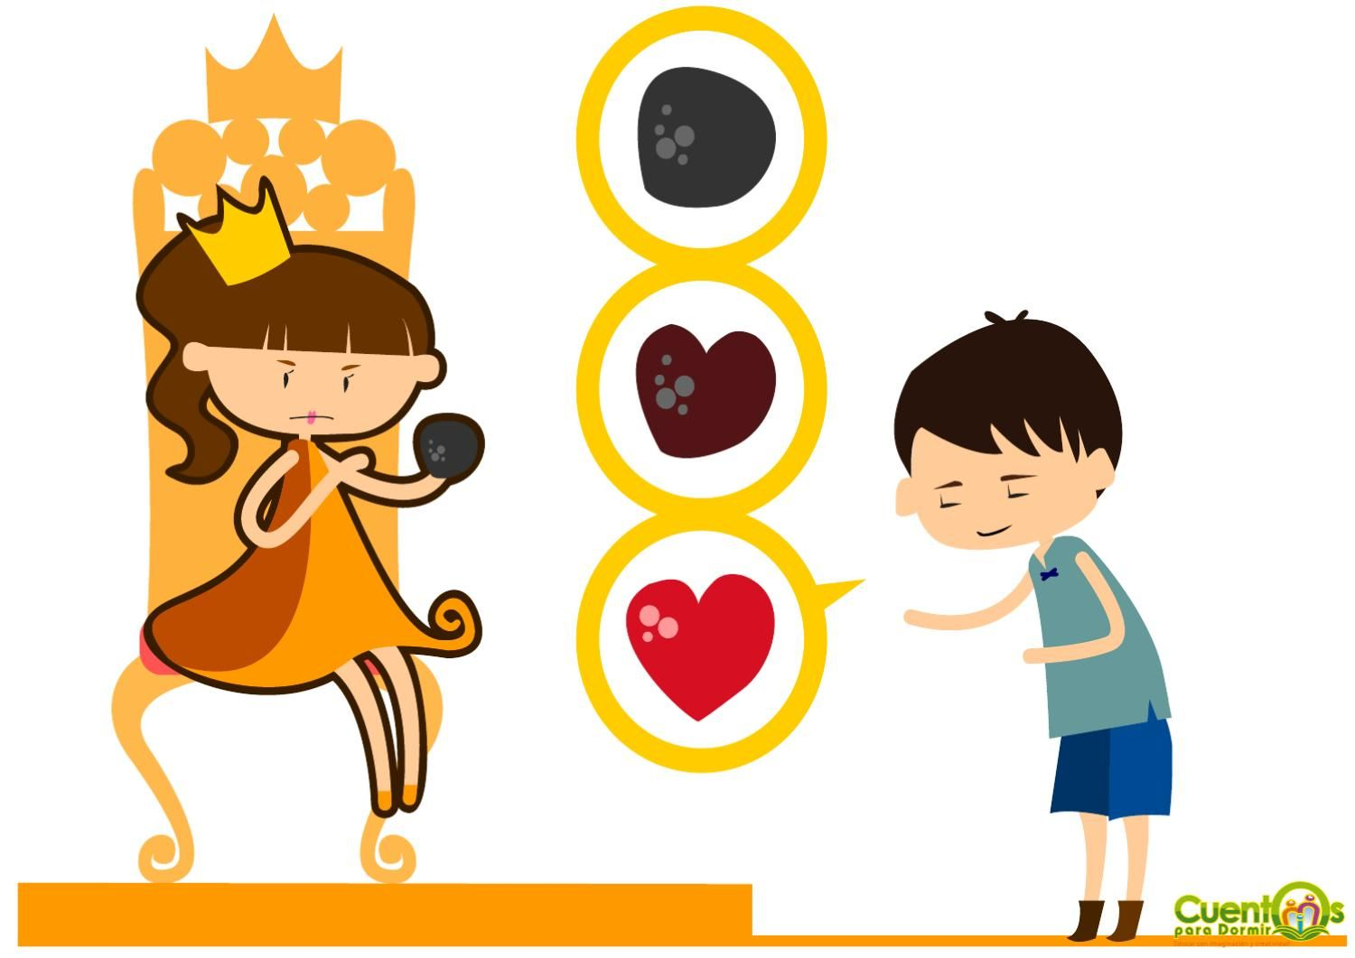
- Esa piedra representa lo más valioso que os puedo regalar, princesa: es mi corazón. Y también es sincera, porque aún no es vuestro y es duro como una piedra. Sólo cuando se llene de amor se ablandará y será más tierno que ningún otro.
El joven se marchó tranquilamente, dejando a la princesa sorprendida y atrapada. Quedó tan enamorada que llevaba consigo la piedra a todas partes, y durante meses llenó al joven de regalos y atenciones, pero su corazón seguía siendo duro como la piedra en sus manos. Desanimada, terminó por arrojar la piedra al fuego; al momento vio cómo se deshacía la arena, y de aquella piedra tosca surgía una bella figura de oro. Entonces comprendió que ella misma tendría que ser como el fuego, y transformar cuanto tocaba separando lo inútil de lo importante.
Durante los meses siguientes, la princesa se propuso cambiar en el reino, y como con la piedra, dedicó su vida, su sabiduría y sus riquezas a separar lo inútil de lo importante.
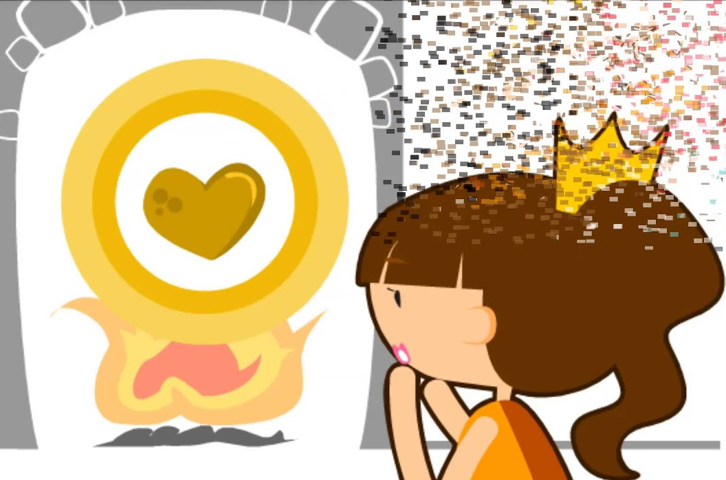
Acabó con el lujo, las joyas y los excesos, y las gentes del país tuvieron comida y libros. Cuantos trataban con la princesa salían encantados por su carácter y cercanía, y su sola presencia transmitía tal calor humano y pasión por cuanto hacía, que comenzaron a llamarla cariñosamente "La princesa de fuego".
Y como con la piedra, su fuego deshizo la dura corteza del corazón del joven, que tal y como había prometido, resultó ser tan tierno y justo, que hizo feliz a la princesa hasta el fin de sus días.

por Pedro Pablo Sacristan
I. Según lo leído en el cuento responde las siguientes preguntas .
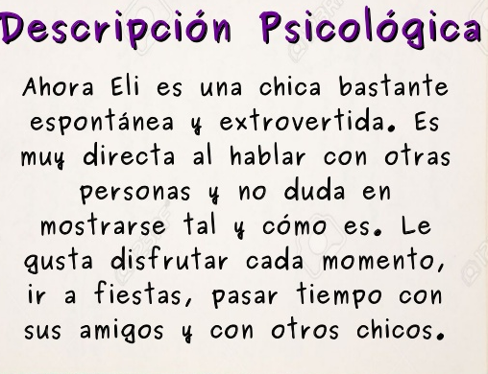
Ejemplo de:

- ¿Cuál es el tema del texto?
………………………………………………………………………………………………………………………
………………………………………………………………………………………………………………………
………………………………………………………………………………………………………………………

- ¿Cuál es el propósito del texto?
………………………………………………………………………………………………………………………
………………………………………………………………………………………………………………………
………………………………………………………………………………………………………………………

- ¿Cuál es el tipo de texto?
………………………………………………………………………………………………………………………
………………………………………………………………………………………………………………………
………………………………………………………………………………………………………………………

- ¿Cómo era la princesa? Descríbela psicológicamente.
………………………………………………………………………………………………………………………
………………………………………………………………………………………………………………………
………………………………………………………………………………………………………………………

- Explica ¿Por qué la princesa decidió publicar que deseaba casarse?
………………………………………………………………………………………………………………………
………………………………………………………………………………………………………………………
………………………………………………………………………………………………………………………

- Menciona ¿Qué tipo de regalos recibió la princesa?
………………………………………………………………………………………………………………………
………………………………………………………………………………………………………………………
………………………………………………………………………………………………………………………

- Relata ¿Qué le ocurrió a la princesa cuando vio la piedra que le regalaron?
………………………………………………………………………………………………………………………
………………………………………………………………………………………………………………………
………………………………………………………………………………………………………………………

II. Responde V o F, según corresponda. JUSRIFICA LA FALSA CON INFORMACIÓN DEL TEXTO.
1) …………. La princesa era muy ambiciosa y caprichosa.
………………………………………………………………………………………………………………………
2 ) …………. La piedra tenía un significado profundo y bello.
………………………………………………………………………………………………………………………

3 ) …………. El joven estaba enamorado de la princesa.
………………………………………………………………………………………………………………………
4) ………… Gracias a la piedra, la princesa aumento el lujo, las joyas y los excesos, con los que habitualmente vivía.
………………………………………………………………………………………………………………………
5) …………. Ella logró ser feliz al lado del joven que le regaló la piedra.
………………………………………………………………………………………………………………………
III. Enumera del 1 al 8, los hechos de acuerdo a como sucedieron en la historia.
……….. Intrigada, hizo llamar a quien se la había regalado.
……….. La princesa se propuso cambiar en el reino.
……….. El palacio se llenó de flores y regalos de todos los tipos y colores.
……….. Su fuego deshizo la dura corteza del corazón del joven.
……….. Hubo una vez una princesa increíblemente rica, bella y sabia.
……….. Entre todos aquellos regalos magníficos, descubrió una piedra.
……….. La princesa terminó con el lujo, las joyas y los excesos.
……….. El joven se marchó tranquilamente, dejando a la princesa sorprendida y atrapada.

